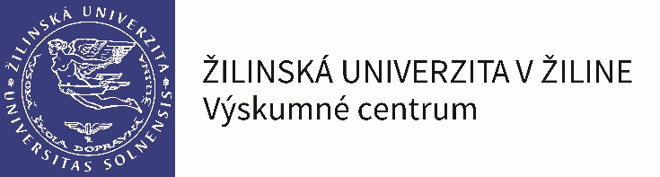CELOŠTÁTNA PREHLIADKA SOČ
24. - 27. apríla 2018
Štartovacia listina
 | Odbor 12 - Elektrotechnika, hardware, mechatronika
P.č. | Názov práce | Autor | Spoluator 1 | Spoluator 2 | Škola | Mesto | Ulica
1 | Smart Skleník | Matúš Ozaniak |  |  | Spojená škola - SPŠ | Kysucké Nové Mesto | Nábrežná 1325
2 | Inteligentná IoT meteorologická stanica | Filip Kollár |  |  | SPŠ elektrotechnická | Bratislava-Dúbravka | Karola Adlera 5
3 | Robotické rameno | Peter Mravec |  |  | Spojená škola - SPŠ | Kysucké Nové Mesto | Nábrežná 1325
4 | Zváračka | Adam Balogh | Patrik Rusnák |  | SPŠ dopravná | Košice-Staré Mesto | Hlavná 113
5 | Kvadrokoptéra | Mário Harvan | Juraj Martiček |  | Súkr. stredná odb. škola | Poprad | Ul. 29. augusta 4812
6 | 3D tlačiareň | Matúš Holický |  |  | SPŠ | Trnava | Komenského 1
7 | Inteligentná váha úľa | Martin Debnár |  |  | SPŠ J. M. | Banská Bystrica | Hurbanova 6
8 | Nápojový automat | Samuel Laco | Matúš Dankanin |  | SOŠ technická | Michalovce | Partizánska 1
P.č. | Názov práce | Autor | Spoluator 1 | Spoluator 2 | Škola | Mesto | Ulica
9 | Navigačný asistent pre bezpilotné lietajúce stroje | Richard Kováč | Marco Pintér |  | SŠ - SPŠE S. A. Jedlika | Nové Zámky | Komárňanská 28
10 | Teslov transformátor modulovaný zvukom - využitie Teslových technológií v modernej elektronike | Daniel Mihálik |  |  | Stred. priemyselná škola | Dubnica nad Váhom | Obrancov mieru 343/1
11 | Vytvorenie robotickej ruky | Richard Fiľo |  |  | SPŠ elektrotechnická | Prešov | Plzenská 1
12 | 8-Bitový Počítač | Michal Sejč |  |  | SPŠ elektrotechnická | Bratislava-Staré Mesto | Zochova 9
13 | Pilotná kabína lietadla Cessna 172 | Dávid Jozef Macko | Mário Michálik |  | Stredná priem. škola | Nitra | Fraňa Kráľa 20
14 | Robotické rameno | Andrej Beták |  |  | SPŠ | Trnava | Komenského 1
15 | Výroba vlastného dronu | Martin Mečiar |  |  | Súkr. SOŠ technická | Žiar nad Hronom | Dr. Janského 10
16 | CNC - vŕtačka plošných spojov | Kristián Kubina |  |  | Stredná odborná škola | Stará Turá | Športová 675

